Будущее представление модели

Для представления будущих процессов проведения мероприятия была использована методология моделирования IDEF0.

На рисунке 1 представлен общий процесс разрабатываемой системы. Данный блок включает в себя подпроцессы авторизации в системе, отображения мероприятий, регистрации на них и последующего подтверждения физического присутствия на событии. На вход процесса подаются мероприятия из информационной системы «Рейтинг студентов». Выходами служат запись в системе о подтвержденном участнике (в случае регистрации студента на мероприятии и последующего подтверждения присутствия) и отмененная регистрация на мероприятие (в случае, если студент по той или иной причине отменил регистрацию). Управление в данном блоке осуществляется за счет регламента проведения мероприятия и положения о мероприятии. В качестве механизмов выступают студент (выполняет роль участника мероприятия), ответственный за мероприятие (подтверждает с помощью специального механизма присутствие участника на мероприятии) и информационная система (ИС), связывающая разрабатываемый модуль с системой в единое целое.

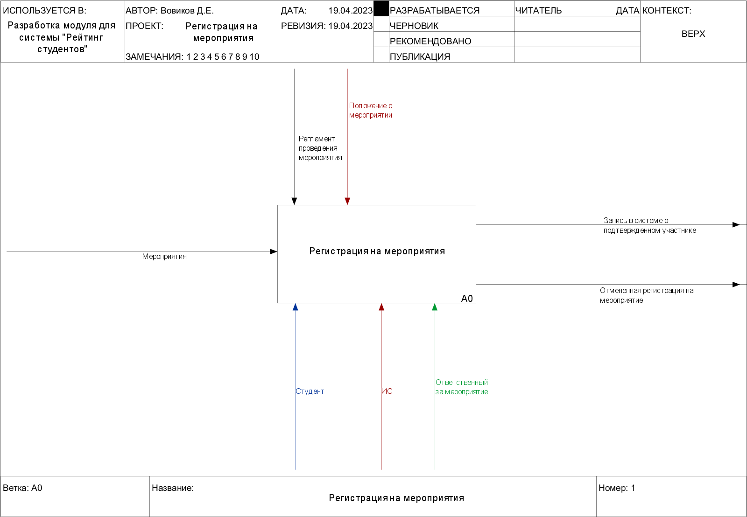

Рисунок 1 – Блок «Регистрация на мероприятия»

Детализация блока А0 представлена на рисунке 2. Данный блок состоит из четырех подпроцессов. Первым является блок «Авторизоваться в системе». Данный процесс описывает способы авторизации пользователя в модуле информационной системы для получения возможностей дальнейшего взаимодействия с ним. Процесс «Отобразить мероприятия» описывает набор действий пользователя с мероприятиями. Блок «Зарегистрироваться на мероприятие» включает в себя подпроцессы, доступные пользователю при прохождении процедуры регистрации на мероприятие. «Подтвердить присутствие» описывает действия ответственного за мероприятие при выполнении процедуры подтверждения фактического присутствия зарегистрированного студента на мероприятии.

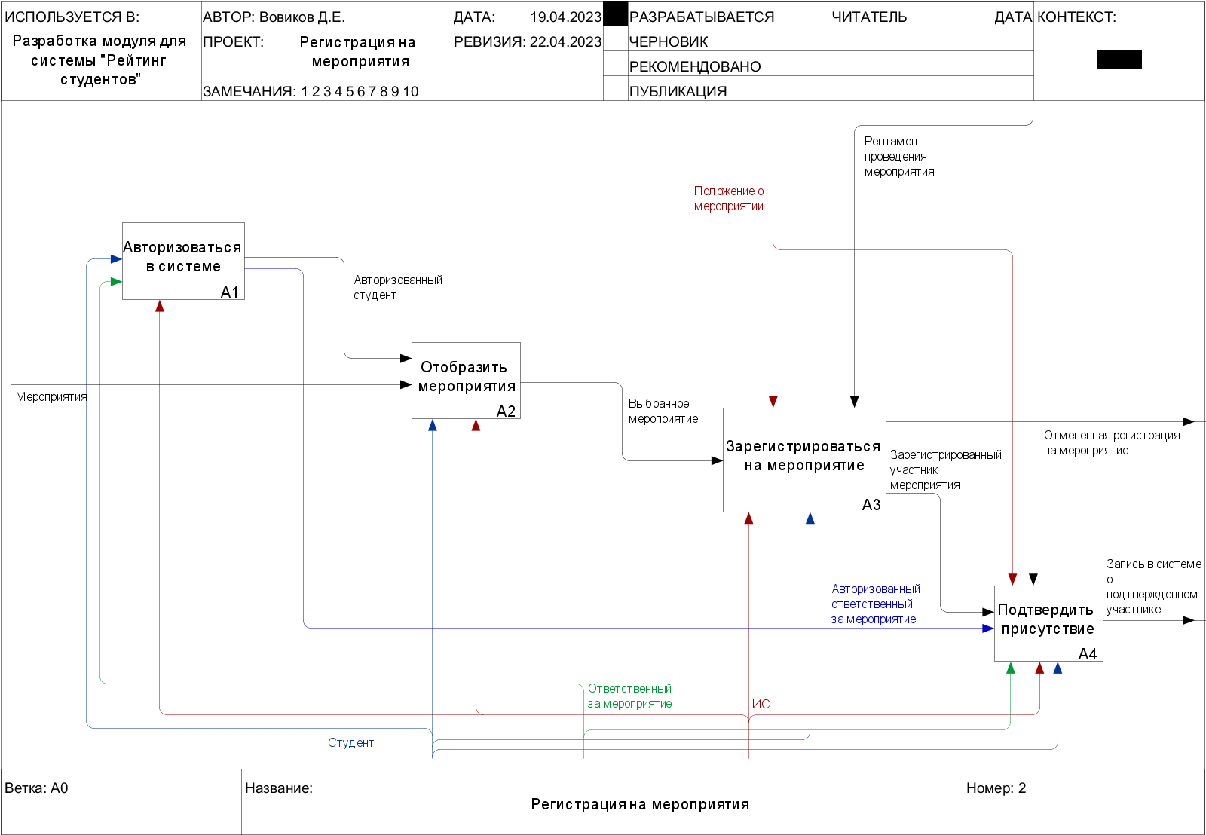

Рисунок 2 – Блок «Регистрация на мероприятия»

На рисунке 3 представлена детализация блока А1 «Авторизоваться в системе». Студенту и ответственному за мероприятие доступна возможность авторизации двумя способами: с помощью логина и пароля от своего аккаунта в системе или с помощью Личного Кабинета Кампуса. Информационная система (ИС) проверяет введенные пользователем данные и на основании присвоенной в базе данных роли выдает соответствующий доступ к возможностям программного модуля: для студента – возможность регистрации на мероприятия, для ответственного – возможность подтверждения фактического присутствия участника. Выходами из данных процессов служат авторизованный студент и авторизованный ответственный за мероприятие.

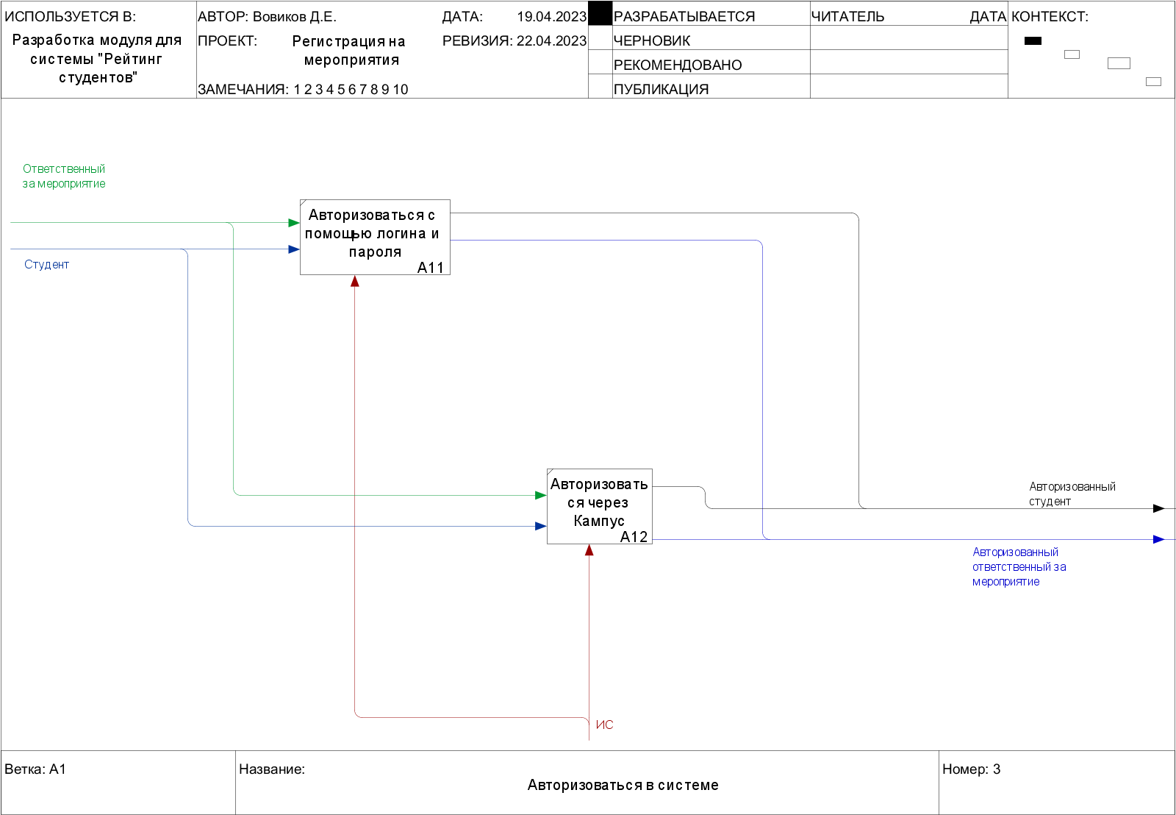

Рисунок 3 – Детализация блока «Авторизоваться в системе»

На рисунке 4 представлена детализация блока А2 «Отобразить мероприятия». В блоке «Открыть список мероприятий» приложение получает перечень актуальных мероприятий и собирает их в список. Данный список отображается авторизованному студенту. Далее пользователь может отфильтровать мероприятия по необходимому критерию, для чего будет задействован блок «Отфильтровать мероприятия» или найти определенное при помощи механизма поиска в блоке «Найти определенное мероприятие». После применения фильтрации и поиска определенного мероприятия студент выбирает его в процессе «Выбрать мероприятие».

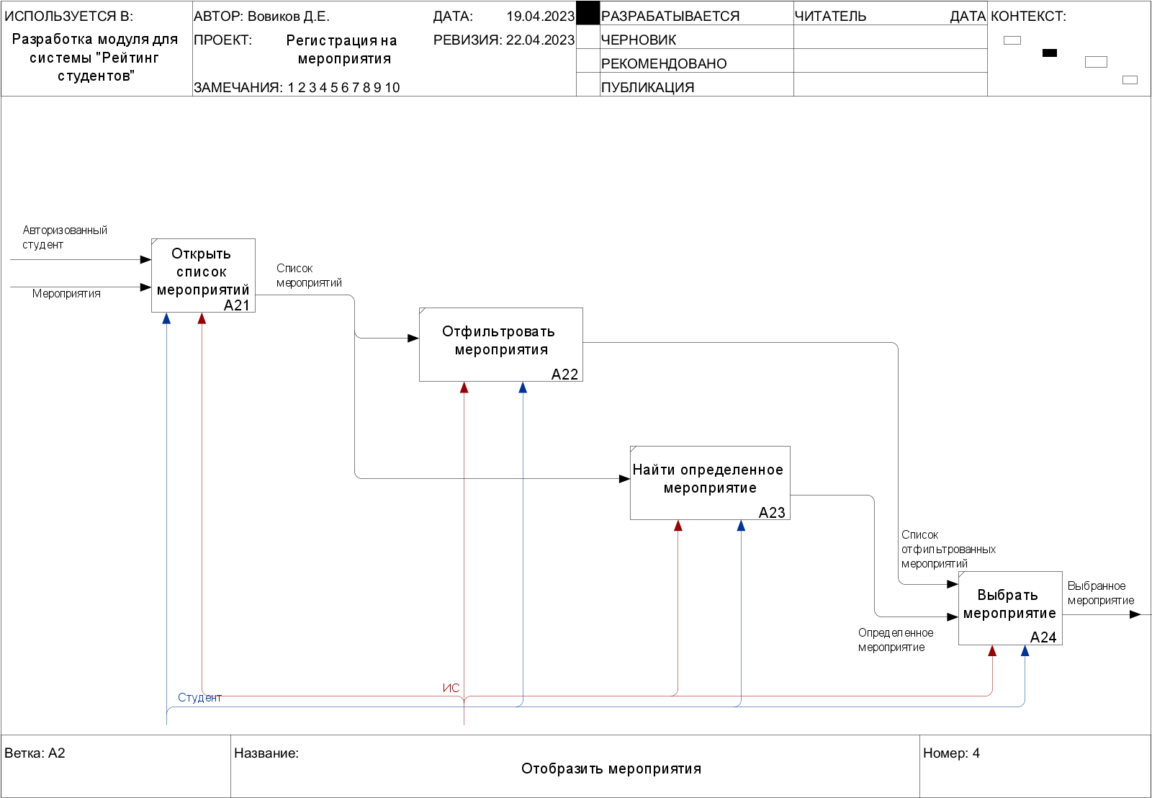

Рисунок 4 – Детализация блока «Отобразить мероприятия»

На рисунке 5 представлена детализация блока А3 «Зарегистрироваться на мероприятие». На первом этапе студент проходит процедуру регистрации на выбранное им в блоке А2 мероприятие. В результате в систему добавляется запись о регистрации.

После прохождения данного этапа пользователю становятся открыты раннее недоступные процессы. Первым из них является блок «Отменить регистрацию на мероприятие». Данный процесс удаляет из системы запись пользователя о регистрации. Также студент может добавить мероприятие в календарь своего смартфона.

После прохождения регистрации система формирует уникальный QR-код участника мероприятия с ключом пользователя. Данный QR-код и набор информации о событии можно сохранить на устройство в виде pdf-файла в блоке «Сохранить QR-код в pdf-файл» или отправить в мессенджер или на электронную почту в блоке «Отправить pdf-файл в мессенджер».

Для подтверждения своего фактического присутствия студенту необходимо посетить мероприятие в указанное время.

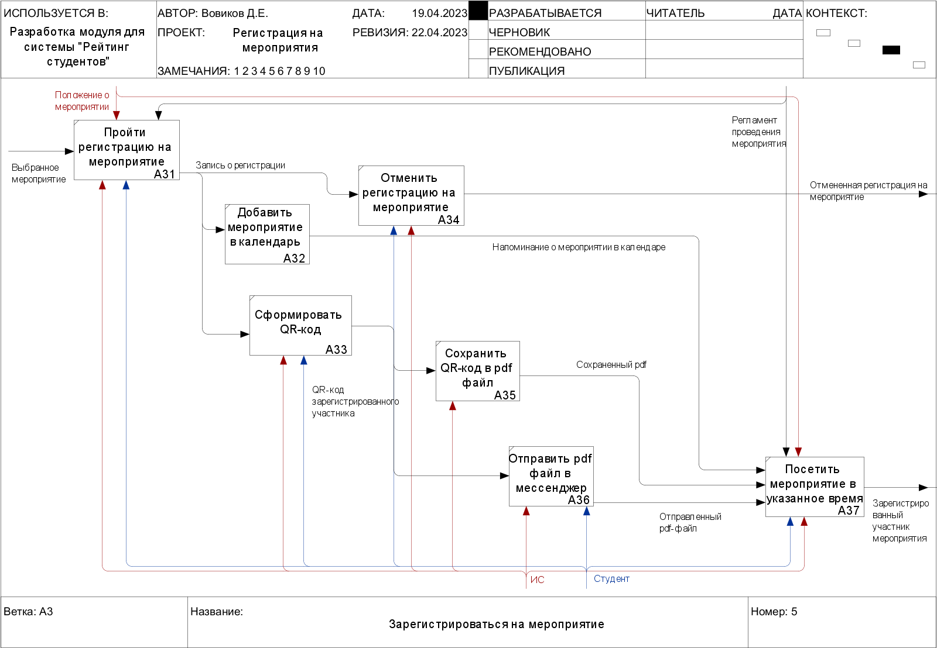

Рисунок 5 – Детализация блока «Зарегистрироваться на мероприятие»

На рисунке 6 представлена детализация блока А4 «Подтвердить присутствие». Данный процесс декомпозируется на несколько этапов:

1. Открыть список закрепленных для проведения мероприятий.

Авторизованный ответственный за мероприятие открывает список мероприятий, в которых он является закрепленным для проведения.

1. Выбрать мероприятие.

На данном этапе ответственный выбирает из списка необходимое мероприятие. После выбора пользователь может перейти на этап три или пропустить его и перейти на этап четыре.

1. Просмотреть список зарегистрированных участников.

Ответственный просматривает список участников, в котором отображается следующая информация: ФИО студента, группа, присутствие на мероприятии.

1. Запустить механизм подтверждения.

Ответственный за мероприятие запускает механизм считывания QR-кодов участников мероприятия.

1. Подтвердить присутствие участника.

Ответственный сканирует QR-код участника и тем самым подтверждает фактическое присутствие человека на событии.

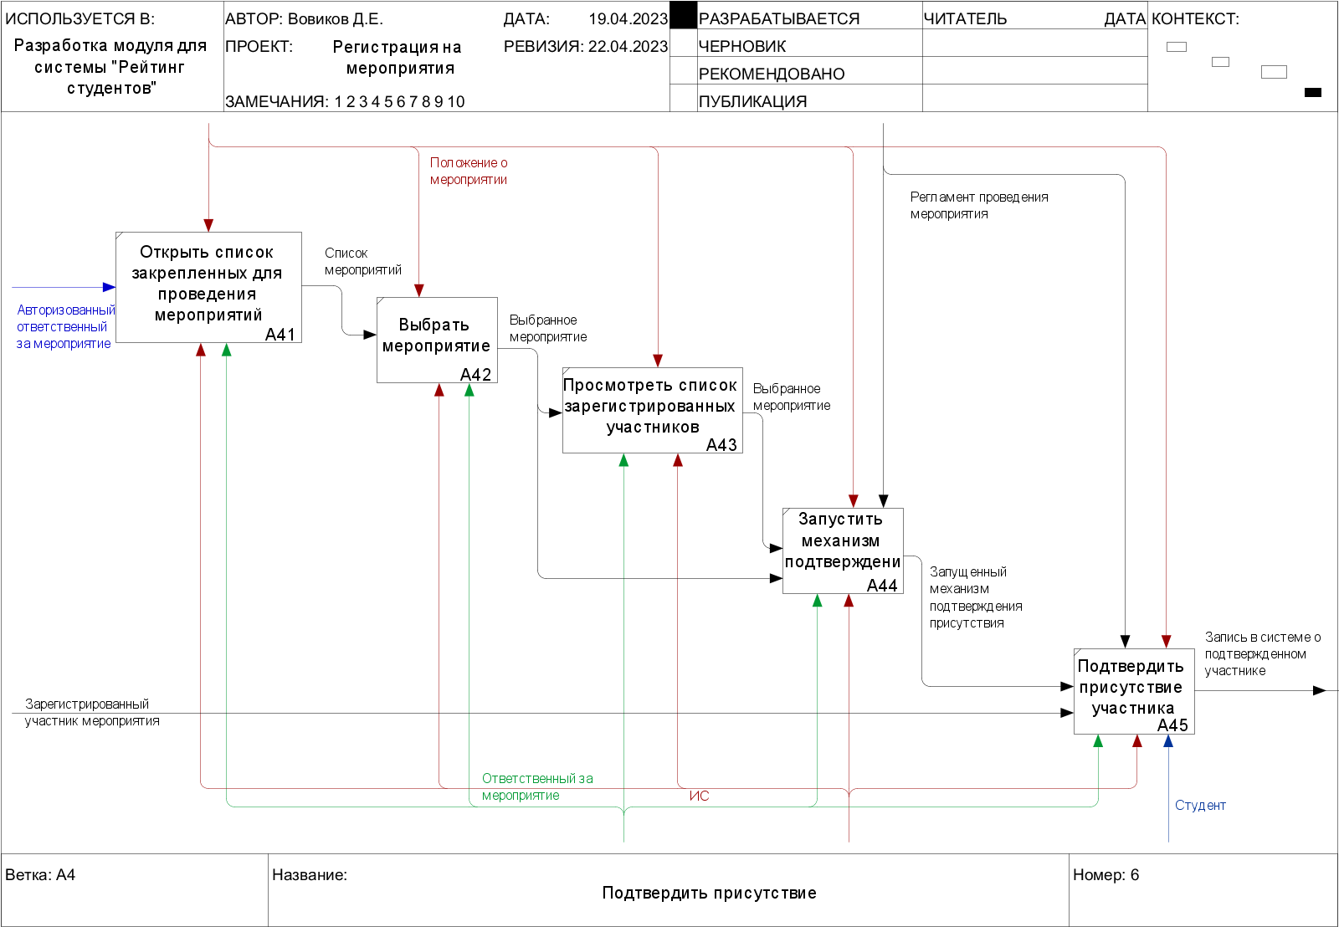

Рисунок 6 – Детализация блока «Подтвердить присутствие»